ИССЛЕДОВАНИЕ ВРЕМЕНИ ЗАДЕРЖКИ ЭЛЕКТРИЧЕСКОГО РАЗРЯДА ДЛЯ ЖИДКОСТИ БЕЗ И С МИКРОПУЗЫРЬКАМИ
Василяк Л.М.¹, Ветчинин С.П.¹, Куликов Ю.М.², Печеркин В.Я.¹, Панов В.А.², Сон Э.Е.¹
¹ Объединенный институт высоких температур Российской академии наук, Россия, г. Москва, ул. Ижорская, д.13, стр.2, 125412. vasilyak@ihed.ras.ru
² Московский Физико-Технический Институт, Россия, г. Долгопрудный, Институтский пер., д.9. vladislav.panov@phystech.edu

Время задержки формирования разряда после приложения напряжения к электродам является важным параметром. В некоторых случаях с его помощью можно сделать выбор в пользу того или иного механизма инициации разряда.
В данной работе экспериментально исследовалась задержка формирования искрового канала при импульсном пробое водо-спиртовой смеси с микропузырьками и без них.
Эксперименты проводились для 10% раствора изопропилового спирта в водопроводной воде. Удельное сопротивление среды постоянному току составило 3,5 кОм/см. Электроды выполнены в виде двух стержней. Конец анода выполнен в виде конуса, конец катода – в виде ровной площадки. Межэлектродное расстояние составляет 15 мм. Амплитуда положительного импульса может меняться в диапазоне (0-20) кВ. Электрические параметры разряда регистрировались при помощи осциллографа Tektronix DPO7054C, делителя напряжения, и токового шунта. Высокоскоростное фотографирование велось камерой RedLake MotionPro X3. Коммутация цепи разряда, запуск камеры и осциллографа производились синхронно.
Основываясь на осциллограммах и фотографиях видно, что разряд замыкается не мгновенно, а с задержкой. Развитие разряда происходит в несколько стадий. Можно выделить две стадии, предшествующие стадии искрового разряда (рис. 1).
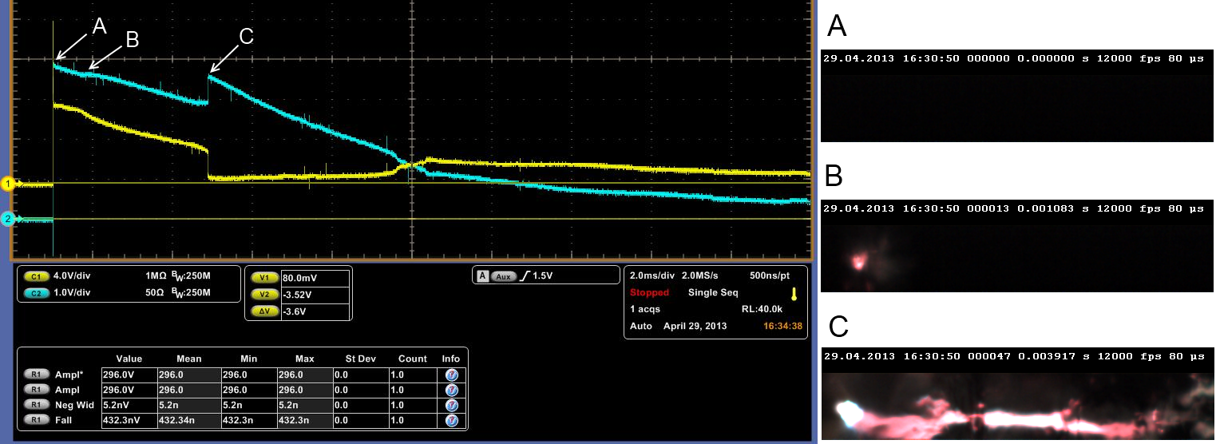

Рисунок 1 – Осциллограмма напряжений на разрядном промежутке и токовом шунте для рабочей среды без пузырьков. Приложенное напряжение 8 кВ (нижняя желтая кривая). Начальный ток 2,2 А (верхняя синяя кривая). А – момент приложения напряжения, В – появление прианодного свечения, С – момент достижения искровым каналом второго электрода.

Первая стадия начинается с момента приложения напряжения и завершается появлением свечения в прианодной области. На втором этапе наблюдается прорастание канала по направлению к катоду. Таким образом, общее время задержки искрового разряда в нашем случае состояла из двух компонент: время формирования прианодного свечения и время распространения искрового канала до второго электрода. Эксперименты проводились для рабочей среды без микропузырьков, с объемным газосодержанием 3% и 10%. Результаты эксперимента приведены на рис. 2.
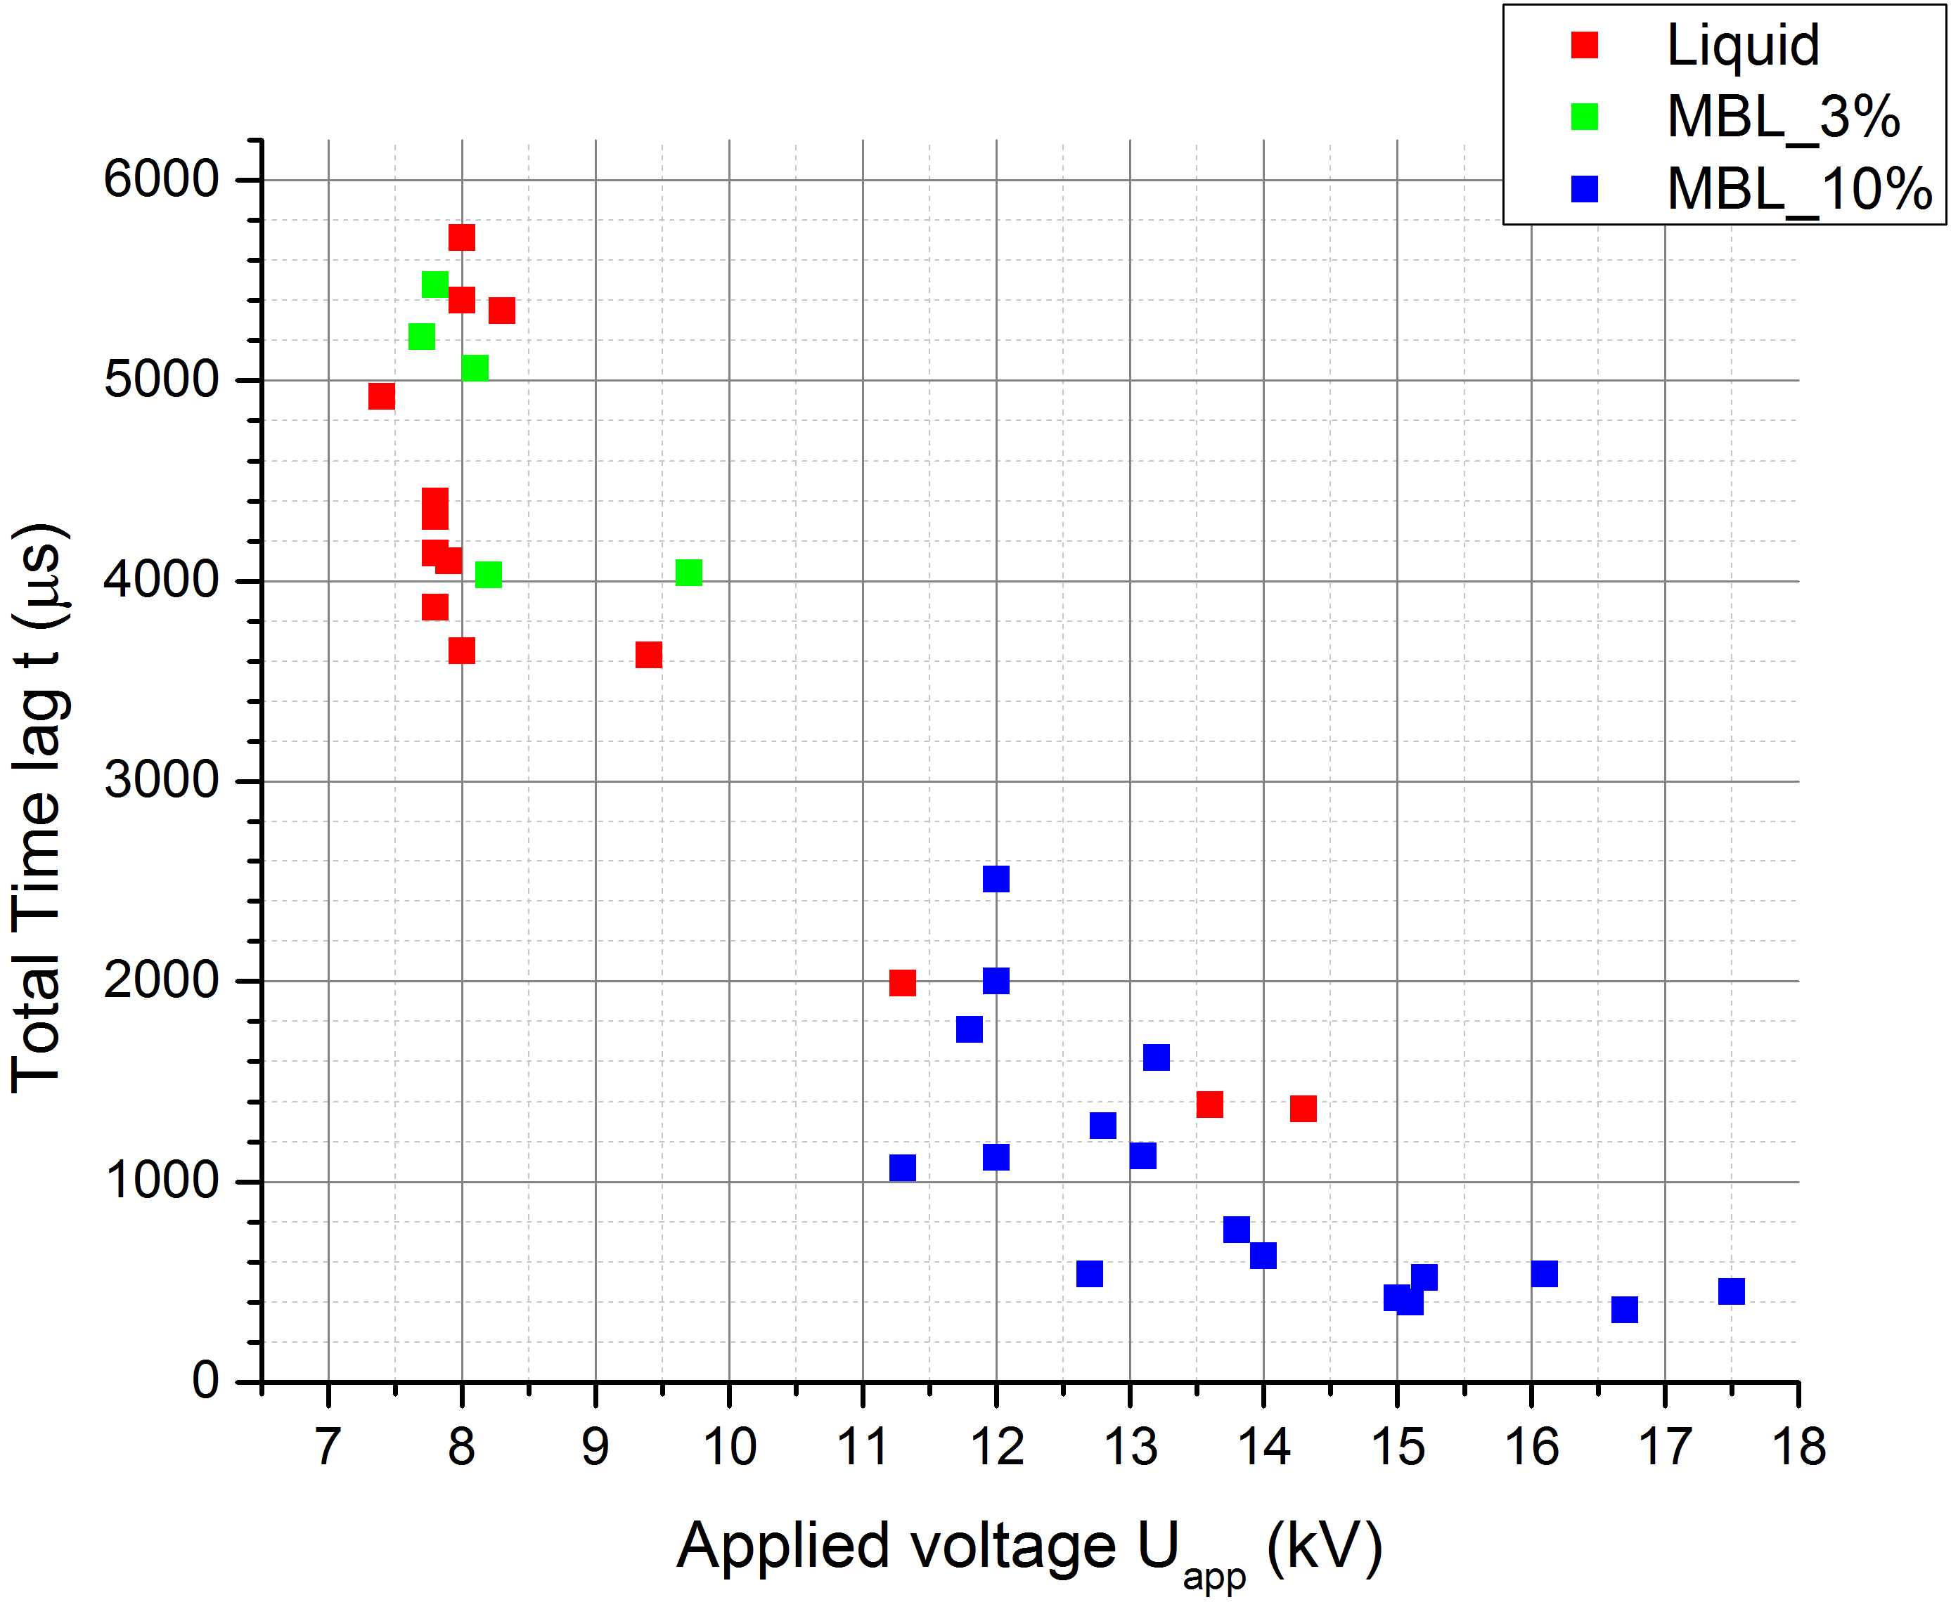

Рисунок 2 – График зависимости суммарного времени задержки искрового разряда от приложенного напряжения для рабочей среды без пузырьков (Liquid), с объемным газосодержанием 3% (MBL_3%), с объемным газосодержанием 10% (MBL_10%).

Из графика (рис. 2) следует, что суммарное время задержки в микропузырьковой среде примерно в три раза меньше по сравнению с жидкостью без пузырьков и находятся на уровне 1500 и 4500 мкс соответственно. Это связано, предположительно, с тем, что частичные разряды в приэлектродных микропузырьках развиваются значительно быстрее, чем тепловой механизм, действующий в проводящей среде. На графике также отражена зависимость суммарного времени задержки от газосодержания: при увеличении количества пузырьков время задержки снижается.

